中央銀行111年度營業預算評估報告
中央銀行（以下簡稱央行）為國家銀行，隸屬行政院，主要任務為促進金融穩定，健全銀行業務，維護對內及對外幣值穩定，並在上列目標範圍內，協助經濟之發展。央行111年度預算案「營業收入」編列2,936億2,370萬3千元，「營業成本」編列1,377億2,455萬2千元，「營業費用」編列21億5,152萬2千元，營業收入扣除營業成本及費用後「營業利益」為1,537億4,762萬9千元，營業利益加上「營業外收入」3億1,664萬3千元，扣除「營業外費用」6億4,657萬2千元及「所得稅費用」1,147萬6千元後，預計本期淨利為1,534億622萬4千元，較110年度預算案1,409億3,722萬7千元，增加124億6,899萬7千元（增幅8.85%）。茲就中央銀行111年度營業預算案評估如下：
一０、為於撙節發行成本之基礎下確保各類流通鈔券充分供應，允宜加強鈔券使用之宣導，並解決鈔券用紙閒置情形
央行111年度預算案於損益預計表「營業成本-金融保險成本」科目項下編列「發行鈔券費用」40億9,752萬9千元，用以支應各面額鈔券印製、發行、回籠券整理及廢券銷毀等所需經費，較110年度之38億8,747萬1千元增加2億1,005萬8千元（增幅5.4%）。央行為利民眾日常交易所需，發行壹佰元等5種面額鈔券，然部分面額鈔券在外流通比率偏低。說明如下：
(一)為確保各類流通貨券幣充分供應，近年來央行發行券幣營運量呈逐年增加趨勢
央行之業務範圍依中央銀行法第13條規定：「中華民國貨幣，由本行發行之。」包含貨幣之發行。爰該行擬定「確保各類流通貨券幣充分供應」之策略目標，並訂定相關經營政策包括：辦理新臺幣發行業務，保管發行準備，以維持國家幣信，並充分滿足民眾需求、督導協調加強整理回籠券，以維持流通鈔券之整潔及持續向民眾宣導有關券幣防偽辨識、愛護鈔券以及硬幣再流通等之作法等。
據央行109年年報中「發行通貨」內容略以，觀察大眾使用通貨情況，由於利率續處低檔，加以現金具有小額交易等特有優勢，民眾持有通貨意願仍高，100年以來，流通在外通貨相對名目GDP之比率持續攀升，至109 年為11.45%，較108 年之10.96%上升0.49個百分點（如圖1）。該行發行券幣營運量由107年度之2兆1,643億7,726萬3千元增加至109年度之2兆5,309億4,256萬3千元，呈逐年增加趨勢，110年度至111年度亦預估將持續增加，111年度預算案預計印製鈔券8億張，分別為壹佰元券3億1,000萬張、伍佰元券6,000萬張及壹仟元券4億3,000萬張，營運量則預估為2兆9,225億4,081萬4千元，較107年度增加7,581億6,355萬1千元，增幅35.03%。

圖1 100年度至109年度社會大眾持有通貨相對名目GDP之比率
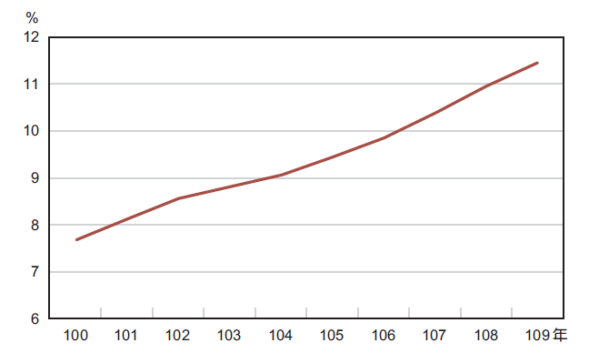

資料來源：央行109年年報。
表1 央行107年度至111年度發行券幣營運量 單位：新臺幣千元
 | 107年 | 108年 | 109年 | 110年 | 111年
營運量 | 2,164,377,263 | 2,336,630,408 | 2,530,942,563 | 2,694,295,847 | 2,922,540,814
資料來源：央行111年預算案。
(二)為撙節發行成本並達環保之目的，央行自91年度起陸續發行貳佰元券及貳仟元券，期降低壹佰元券及壹仟元券之使用張數，然流通率持續偏低
為利民眾日常交易，截至110年8月底止，央行已發行壹佰元等5種面額之鈔券。據該行說明，為降低壹佰元券及壹仟元券之使用張數，以期環保並節省國家資源及提供民眾多一種選擇，該行分別於90年度及91年度起印製貳佰元及貳仟元鈔券，並於91年度起發行。截至109年底止，發行流通在外之數量共6,932萬8千張，分別為貳佰元鈔券2,057 萬7千張及貳仟元鈔券4,875萬1千張，占整體流通鈔券之比率僅分別為0.57%及1.35%，且占比分別由106年度之0.65%及1.67%逐年下降，109年底貳佰元及貳仟元元鈔券之流通率分別較106年度下降0.08個百分點及0.32個百分點（詳表2），近年來仍以壹佰元鈔券及壹仟元鈔券流通率為最高，貳佰元及貳仟元鈔券之發行顯未能達其原預計目標。另因民眾使用情形未盡理想，貳佰元鈔券及貳仟元鈔券分別於100年度及102年度印製後，迄今未再印製，致中央印製廠於90年至91年間購置之該等鈔券用紙，截至110年8月底止尚有7,294.74令（貳佰元2,296.96令、貳仟元4,997.78令），帳列價值5,144萬元（貳佰元1,808萬7千元、貳仟元3,335萬3千元），未能再領用生產。
表2 106年度至109年度我國各類鈔券流通在外情形 單位：千張；%
鈔券 | 106年度 |  | 107年度 |  | 108年度 |  | 109年度
鈔券 | 流通在外  張數 | 占整體流  通比率(%) | 流通在外  張數 | 占整體流  通比率(%) | 流通在外  張數 | 占整體流  通比率(%) | 流通在外  張數 | 占整體流  通比率(%)
壹佰元 | 1,043,876 | 35.78 | 1,096,957 | 35.17 | 1,230,191 | 35.20 | 1,199,919 | 33.17
貳佰元 | 18,979 | 0.65 | 19,306 | 0.62 | 20,440 | 0.58 | 20,577 | 0.57
伍佰元 | 158,899 | 5.45 | 167,860 | 5.38 | 190,123 | 5.44 | 184,142 | 5.09
壹仟元 | 1,646,853 | 56.45 | 1,786,220 | 57.27 | 2,005,081 | 57.37 | 2,164,112 | 59.82
貳仟元 | 48,665 | 1.67 | 48,690 | 1.56 | 49,165 | 1.41 | 48,751 | 1.35
合計 | 2,917,274 | 100.00 | 3,119,033 | 100.00 | 3,495,000 | 100.00 | 3,617,501 | 100.00
說 明：表列資料係各年底已發行鈔券流通在外情形。
資料來源：中央銀行。
綜上，為適時適量供應市場之通貨需要，央行發行多種面額鈔券供民眾使用，另為達環保且節省國家資源之目的，特印製貳佰元及貳仟元鈔券，期減少壹佰元及壹仟元鈔券之印製量，然其流通情形未盡理想，致仍有大量已購入之鈔券用紙閒置。央行允宜加強宣導，提升民眾使用意願及習慣，俾達其印製發行之目的。
（分機：1939陳燕玲）

